Бизнес-аналитика (Business Intelligence, BI) и предиктивная аналитика.
Аналитический обзор

Выполнила: | к.э.н. Иванкова Марина Александровна

Оглавление
1 Определение и история возникновения 2
2 Суть BI-решений 2
3 Ключевые потребности и практика применения 3
4 Перспективные тенденции развития BI 3
5 Лидеры рынка 6
6 Текущий объем и прогноз 6
7 Технологические драйверы и барьеры развития и внедрения BI-технологий 7
8 Уровень технологической зрелости на текущий момент и в перспективе 8
9 Применение бизнес-аналитики и предиктивной аналитики 8
9.1 Пример применения бизнес-аналитики 8
9.2 Пример применения предиктивной аналитики 9
10 Источники 11

1 Определение и история возникновения
Бизнес-аналитика или Business Intelligence (BI) – это процесс анализа информации, выработки интуиции и понимания для улучшенного и неформального принятия решений бизнес-пользователями, а также инструменты для извлечения из данных значимой для бизнеса информации; процесс, технологии, методы и средства извлечения и представления знаний. BI – это совокупность технологий, программного обеспечения и практик, направленных на достижение целей бизнеса путём наилучшего использования имеющихся данных [1].
Предиктивная аналитика является одним из направлений развития BI-технологий и представляет собой технологии прогнозирования событий с целью обеспечить компании своевременное реагирование на такие изменения. Как одно из направлений развития BI, предиктивная аналитика подробнее рассмотрена в разделе 4.
Термин «Business Intelligence» возник в 1958 году, когда американский ученый Ханс Петер Лун опубликовал в IBM System Journal статью «A Business Intelligence System». В ней он представил бизнес как набор различных видов деятельности в науке, технологиях, коммерции, индустрии и даже в законодательной сфере, а обеспечивающие его системы – системами, поддерживающими разумную деятельность (intelligence system). Словом «intelligence» Лун обозначал способность устанавливать взаимосвязь между представлениями отдельных фактов и действиями в интересах решения поставленных задач и достижения намеченных целей.
В 1989 году аналитик из Gartner Ховард Дреснер дал BI расширительную трактовку, предложив использовать BI в качестве общего термина для различных технологий, предназначенных для поддержки принятия решений – пользователецентрический процесс, включающий доступ и исследование информации, ее анализ, выработку интуиции и понимания, которые ведут к улучшенному и неформальному принятию решений. К 1996 году содержание термина было уточнено, и «Business Intelligence» стал пониматься как «инструменты для анализа данных, построения отчетов и запросов, которые могут помочь бизнес-пользователям преодолеть море данных для того, чтобы помочь синтезировать из них значимую информацию» [1].

2 Суть BI-решений
Business Intelligence – это один из основных методов анализа данных бизнес-процессов и поддержки процесса принятия решений в компаниях. Его можно рассматривать как самый последний этап развития информационных систем управления за последние десятилетия. Основными задачами систем бизнес-аналитики являются интеллектуальное исследование, интеграция, агрегирование и многомерный анализ данных, поступающих из различных информационных ресурсов [2]. Для выполнения этих задач в системах бизнес-аналитики используются продукты, технологии и методологии, основанные на определенной инфраструктуре информационной системы, включая такие инструменты, как хранилища данных и системы планирования ресурсов компании (англ. Enterprise Resource Planning (ERP)). Основная роль Business Intelligence в компании заключается в использовании информационных активов с точки зрения бизнес-информации и бизнес-анализа в контексте ключевых бизнес-процессов, которые приводят к точным решениям и действиям, приводящим к повышению эффективности бизнеса [3]. BI принимает объем данных о деятельности компании, и превращает эти данные в значимую информацию. Такую информацию лица, принимающие решения, могут использовать в своей повседневной деятельности. BI помогает найти полезное представление объективной информации о деятельности компании и предоставляет ее в виде доступных аналитических отчетов. Это позволяет руководству компании принимать более точные и своевременные бизнес-решения на всех оперативных, тактических и стратегических уровнях.
Системы бизнес-аналитики должны включать в себя эффективное хранилище данных, а также автоматизированный механизм, способный отслеживать критические по времени операционные процессы, чтобы позволить лицам, принимающим тактические и оперативные решения, настраивать свои действия в соответствии со стратегией компании [4]. Для выполнения анализа деятельности компании BI-системы должны обладать способностью потенциально включать управление знаниями, планирование ресурсов компании, системы поддержки принятия решений и интеллектуальный анализ данных [5]. Для обработки необработанных данных системы бизнес-аналитики включают несколько инструментов и программного обеспечения для извлечения, преобразования и загрузки («Extract, Transform, Load», ETL), хранилищ данных, запросов к базам данных и создания отчетов, анализа данных многомерной/электронной аналитической обработки (online analytical processing, OLAP), интеллектуального анализа данных и визуализации.
Методология бизнес-аналитики обычно используются для следующих бизнес-целей по повышению эффективности компании:
• Проведение оценки показателей эффективности для информирования руководства компании о прогрессе достижения поставленных бизнес-целей.
• Проведение анализа по разработке количественных процессов формирования оптимального процесса принятия решений и выполнения исследования знаний о бизнесе (Business Knowledge Discovery). Эти действия включают в себя такие инструменты, как интеллектуальный анализ данных, методы статистического анализа, прогнозный анализ, прогнозное моделирование и моделирование бизнес-процессов.
• Разработка отчетов для развития инфраструктуры формирования стратегической отчетности. Это позволяет сформировать механизм стратегического принятия решений для бизнеса. Эти процессы включают такие инструменты как визуализация данных и электронный обмен данными (OLAP).
• Управление знаниями (Knowledge Management) позволяет в режиме реального времени распределять через электронную почту, системы обмена сообщениями и/или интерактивные дисплеи бизнес-данные, основанные на стратегиях и методах выявления, создания, представления, распространения и внедрения опыта, который является истинным бизнес-знанием.

3 Ключевые потребности и практика применения
Термин Business Intelligence (BI) относится к технологиям, приложениям и методам сбора, интеграции, анализа и представления бизнес-информации. Цель Business Intelligence - способствовать принятию более эффективных бизнес-решений. По сути, системы бизнес-аналитики – это системы поддержки принятия решений (Decision Support Systems, DSS), управляемые данными. Программные элементы BI поддерживают отчеты, интерактивный анализ сводных таблиц «срезов и кубиков», визуализацию и статистический анализ данных. Приложения работают с продажами, производством, финансами и многими другими источниками бизнес-данных для целей, которые включают управление эффективностью бизнеса. Часто собирается информация о других компаниях в той же отрасли, что называется сравнительным анализом [6].
BI-технологии являются неоценимым помощником руководства компании в принятии управленческих решений, базируясь на полной, объективной, своевременной информации о внешней и внутренней среде компании. Это позволяет формировать стратегию и тактику повышения эффективности и конкурентоспособности компании, удержания ее конкурентных преимуществ, предотвращения потери доли рынка в быстро меняющихся условиях и в период кризиса.
В настоящее время операционная деятельность, финансы, руководство компаний и продажи – основные потреблители BI-технологий. Они же являются движущей силой внедрения бизнес-аналитики в компаниях. В поисках новых способов снижения затрат и более точной интерпретации влияния операционных решений на финансовые показатели передовыми являются отделы, наиболее активно внедряющие бизнес-аналитику, – это операционный и финансовый отдел. Руководству компании нужно знать, как операционные решения, принятые в их основном бизнесе, влияют на их финансовые показатели в режиме реального времени.

4 Перспективные тенденции развития BI
Наиболее широко рассматривают десять основных направлений развития BI-технологий.
- Artificial Intelligence – Искусственный интеллект (ИИ) – это моделирование процессов человеческого интеллекта машинами, особенно компьютерными системами. Конкретные приложения ИИ включают экспертные системы, обработку естественного языка, распознавание речи и машинное зрение [7]. ИИ имитирует процесс обучения. Этот процесс революционизируют для взаимодействия с нашей, человеческой аналитикой и управлением данными.
- Data Security – Защита данных – это практика защиты цифровой информации от несанкционированного доступа, повреждения или кражи на протяжении всего ее жизненного цикла. Это концепция, охватывающая все аспекты информационной безопасности, от физической защиты оборудования и устройств хранения до административного управления и контроля доступа, а также логической защиты программных приложений [8]. Тенденция мирового рынка технологий защиты информации показывает устойчивый рост.
- Data Discovery/Visualization – Обнаружение данных/Визуализация данных. Обнаружение данных – это ориентированный на бизнес-пользователей процесс обнаружения закономерностей и выбросов путем визуальной навигации по данным или применения управляемой расширенной аналитики. Обнаружение – это итеративный процесс, не требующий обширного предварительного создания модели. [9]. Визуализация данных – это графическое представление информации и данных. Используя визуальные элементы (диаграммы, графики и карты) инструменты визуализации данных предоставляют доступный способ видеть и понимать тенденции и закономерности в данных [10]. Практики бизнес-аналитики демонстрируют, что расширение прав и возможностей бизнес-пользователей – это сильная и последовательная тенденция. Важным элементом, является то, что инструменты обнаружения данных зависят от процесса, посредством которого компания собирает данные из различных источников и применяет их на практике для создания реальной стоимости бизнеса. Тогда полученные результаты принесут пользу для бизнеса.
- SaaS BI (software as a service BI) – Бизнес-аналитика «программное обеспечение как услуга» – это модель предоставления бизнес-аналитики, в которой приложения реализуются вне компании и обычно используются в размещенном месте, к которому конечный пользователь получает доступ через защищенный доступ в Интернет. SaaS BI обычно подразумевает модель с оплатой по мере использования или по подписке, в отличие от традиционной модели лицензирования программного обеспечения с ежегодным обслуживанием или лицензионной платой [11]. Будущее бизнес-аналитики заключается в возможности проводить собственный анализ с помощью инструментов, которые доступны независимо от местоположения и могут адаптироваться к текущим и будущим условиям работы. Многие компании обратились к SaaS BI, чтобы получить большую гибкость и получить доступ к данным в облаке с любого устройства.
- Predictive And Prescriptive Analytics – Предиктивная и директивная (предписывающая) аналитика.
5.1 Предиктивная (прогнозная) аналитика – это технология идентификации будущих событий и ценностей с их соответствующими вероятностями [9]. Представляет собой практику извлечения информации из существующих наборов данных для прогнозирования будущих событий. Предиктивная аналитика включает предполагаемые будущие данные и, следовательно, всегда включает в себя возможность ошибок из ее определения, хотя эти ошибки неуклонно уменьшаются по мере того, как программное обеспечение, которое сегодня управляет большими объемами данных, становится более умным и эффективным. Предиктивная аналитика показывает, что может произойти в будущем с приемлемым уровнем точности, включая несколько альтернативных сценариев и оценку рисков.
5.2 Директивная аналитика фокусируется на поиске наилучшего способа действий в сценарии с учетом имеющихся данных. Она связан как с описательной, так и с предиктивной аналитикой, но делает упор на практическую информацию, а не на мониторинг данных. Директивная аналитика предлагает BI-понимание того, что произошло, а предиктивная аналитика фокусируется на прогнозировании возможных результатов. Директивная аналитика направлена ​​на поиск наилучшего решения с учетом множества вариантов. Кроме того, эта область также дает компаниям возможность принимать решения, основанные на оптимизации результатов будущих событий или рисков, и предоставляет модель для их изучения [12]. Директивная аналитика исследует данные или контент, чтобы определить, какие решения следует принять и какие шаги предпринять для достижения намеченной цели. Он характеризуется такими методами, как анализ графов, моделирование, обработка сложных событий, нейронные сети, механизмы рекомендаций, эвристика и машинное обучение. Предписывающая аналитика помогает оптимизировать планирование, производство, инвентаризацию и структуру цепочки поставок.
- Real-time Data & Analytics – Аналитика и данные в реальном времени. Под аналитикой в ​​реальном времени понимается процесс подготовки и измерения данных, как только они попадают в базу данных. Другими словами, пользователи получают информацию или могут делать выводы сразу (или очень быстро после того, как данные попадают в их систему [13]. Внедрение интерактивных информационных панелей поможет компаниям немедленно получить доступ к соответствующей информации о своем бизнесе и отреагировать, если возникнут какие-либо потенциальные проблемы. Актуальные данные становятся важнее, чем когда-либо прежде, и, условиях быстроменяющейся внешней среды, компаниям необходимо адаптироваться. Высокий уровень доступа к данным становится нормой и является одной из причин, почему одни компании могут выжить, а другие – нет.
- Collaborative Business Intelligence – Совместная бизнес-аналитика – это объединение программного обеспечения бизнес-аналитики с инструментами совместной работы, включая социальные сети и технологии Web 2.0, для поддержки принятия решений на основе данных [14]. Такие BI-инструменты упрощают совместное использование при создании автоматических отчетов, составление которых можно запланировать на определенное время и для определенных сотрудников. Совместная информация, улучшение качества информации и совместное принятие решений – ключевые направления новых решений бизнес-аналитики. Такая технология позволяет отслеживать различные этапы встреч, звонков, электронных писем и сбора идей. Более поздние исследования предсказывают, что совместная бизнес-аналитика станет еще более интегрированной с крупным системам и большим группам пользователей.
- Mobile BI – Мобильная бизнес-аналитика – обеспечивает доступ и использование информации через мобильные устройства. С ростом использования мобильных устройств в бизнесе мобильная бизнес-аналитика может приблизить бизнес-аналитику к пользователю. Информацию можно получать практически в любом месте и в любое время [9]. Мобильная бизнес-аналитика позволяет компаниям иметь доступ к своим данным также в режиме реального времени, обеспечивая более быструю реакцию на любые события в бизнесе и предоставляя больше свободы пользователям, которые в настоящее время не находятся в офисе, но нуждаются в доступе к важной бизнес-информации на ходу.
- Data Automation – Автоматизация данных – это процесс обработки и обновления данных программным способом. Автоматизация процесса загрузки данных важна для долгосрочной устойчивости данных [15]. Десятки инструментов и разрозненных источников по-прежнему являются узким местом, с которым сегодня сталкиваются компании. BI пришел к решению, которое позволяет пользователям консолидировать все данные, которыми управляет компания, и предоставляет методы для обнаружения, анализа, измерения, мониторинга и оценки крупномасштабных данных.
- Embedded Analytics – Встроенная аналитика – это интеграция аналитического контента и возможностей в приложениях, таких как приложения бизнес-процессов (например, CRM, ERP, EHR/EMR) или порталы (например, интрасети или экстрасети) [16]. Когда аналитика данных осуществляется в рамках обычного рабочего процесса пользователя, главное – это встроенная аналитика. Компании осознали потенциал встраивания различных решений бизнес-аналитики, таких как информационные панели KPI или отчеты, в свои собственные приложения, что позволяет улучшить процессы принятия решений и повысить производительность.

5 Лидеры рынка
В январе 2020 года Gartner выпустил очередной так называемый «магический» квадрант, включив в него 22 разработчика BI-систем. Лидерами последнего исследования стали 4 вендора – Microsoft, Tableau, Qlik и ThoughtSpot (см. рисунок 1) [17].
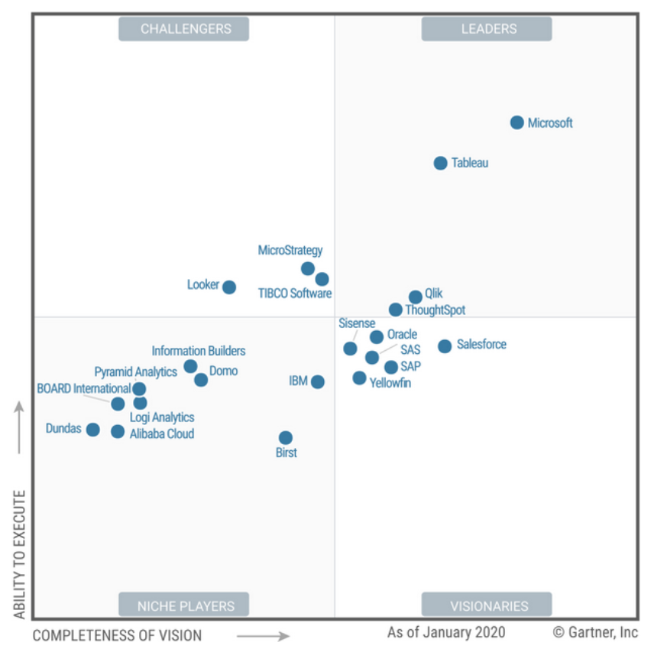
Рисунок 1 – Лидеры и претенденты рынка BI-технгологий
Microsoft является лидером в этом «магическом» квадранте. Компания «Microsoft» имеет всеобъемлющий и дальновидный план развития продукта и широкий охват рынка через канал Microsoft Office. Tableau является лидером в этом магическом квадранте и предлагает визуальный опыт исследования, который позволяет бизнес-пользователям получать доступ, готовить, анализировать и представлять результаты в своих данных. В 2019 году Tableau значительно расширила спектр своих продуктов, в частности их расширенные аналитические и управленческие возможности. Qlik также является лидером в этом магическом квадранте. Четкое видение продукта обеспечивает этой компании рост на основе технологий ML (Machine Learning, машинное обучение) и AI (Artificial Intelligence , искусственный интеллект). ThoughtSpot выбился в лидеры в 2020 году. Еще в отчете Gartner, Inc. От 2019 года эта компания значилась в претендентах на лидерство.

6 Текущий объем и прогноз
Рынок BI-технологий и приложений является подсегментом рынка корпоративных приложений. Доходы мирового рынка корпоративного прикладного программного обеспечения в 2019 году составили 210 миллиардов долларов США. Доходы мирового рынка BI-технологий и приложений (business intelligence and analytics software application) в 2019 году составили 14,9 млрд долларов США.
По прогнозам, объем рынка BI-технологий и приложений во всем мире увеличится в течение следующих нескольких лет до 17,6 млрд долларов США в 2024 году (см рисунок 2) [18].

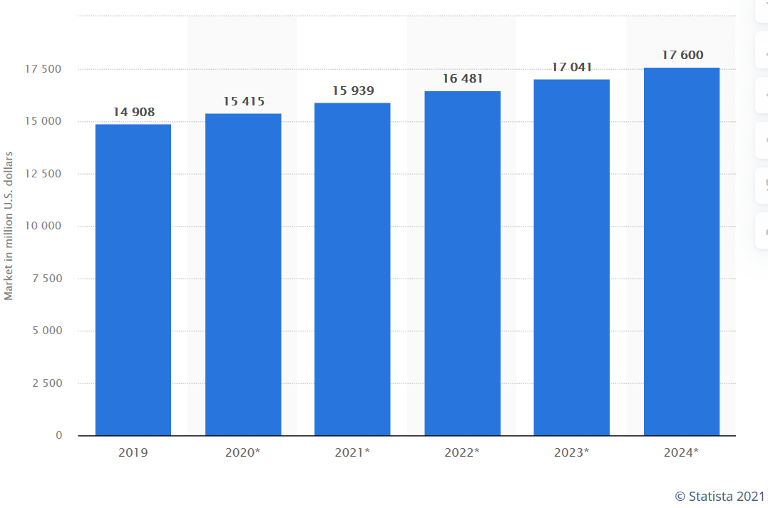
Рисунок 2 – Объем мирового рынка BI-приложений и BI-технологий, с 2019 по 2024 годы (в миллионах долларов США)
7 Технологические драйверы и барьеры развития и внедрения BI- технологий
Ниже перечислим основные технологические драйверы и барьеры BI-технологий [19].
Технологические драйверы развития и внедрения BI:
- Необходимость принятия управленческих решений на основе объективных и полных данных о текущей деятельности всей компании;
- Необходимость в автоматизированном инструменте анализа данных о компании;
- Необходимость формирования отчетности о рисках;
- Быстрое количественное и качественное изменение данных;
- Расширение применения ERP-технологий, необходимость планирования ресурсов компании;
- Необходимость в доступности данных;
- Необходимость прогнозирования состояния внешней и внутренней среды компании;
- Потребность в едином и объективном понимании состояния компании;
- Потребность в доступности актуальной и точной информации о компании;
- Потребность в быстром получении различной информации о компании.
Технологические барьеры развития и внедрения BI:
- Отсутствие навыков для внедрения BI/Data Warehouse;
- Отсутствие базы для внедрения BI-технологий (pre-BI инфраструктуры);
- Проблемы безопасности данных (версии Pervasive BI и версии BI для аутсорсинга);
- Частые проблемы с задержкой данных (не всегда операторы вводят данные своевременно);
- Сложность BI-проекта (архитектура, взаимосвязи и пр.);
- BI-инструменты узкоспециализированные (не могут использоваться универсально);
- Сложности при управлении данными;
- Фрагментированность данных в компании (представление данных часто носит неполный, нецелостный характер, возникает проблема восстановления целостности и полноты полученной информации о компании).

8 Уровень технологической зрелости на текущий момент и в перспективе
По имеющимся данным за 2020 год 32% команд НИОКР регулярно используют четыре или более инструментов бизнес-аналитики для выполнения своей работы. Также значимость BI в производстве выросло за 2020 год на 38% [20].
Формирование отчетности, информационные панели, технологии интеграции данных, хранилище данных и подготовка данных – главные технологии и инициативы, стратегические для бизнес-аналитики в настоящее время. Исследовательская группа Дреснера рассмотрела 41 направление стратегии развития BI- технологий. Первоочередными задачами является развитие BI в направлении интеграции данных, хранения данных и их обработка. Инициативы второго уровня включают самообслуживание, продвинутую визуализацию (Visualization), обнаружение данных (Data Discovery), облачные технологии. Самые низкие приоритеты определены для голосовой и видеоаналитики, роботизированная автоматизация технологических процессов (Robotic Process Automation, RPA), периферийных вычислений, сложной обработки событий, Интернета вещей (IoT) и анализа социальных сетей.
К 2030 году бизнес-аналитика превратится из пассивного инструмента, в котором люди ищут информацию, в инструмент, в котором информация ищет своего потребителя с помощью высокоразвитых ботов – получит развитие технология «активного поиска» (Active Seek). Такая аналитика выводит за рамки определения «что произошло», и позволяет легко ответить на вопрос «почему что-то произошло» и предсказать «что может случиться дальше».
Эти боты будут являться алгоритмами, которые смогут искать тенденции, аномалии и закономерности. Через интерфейсы прикладного программирования (application programming interface, API) такие боты смогут интегрировать свои выводы в визуальные инструменты, средства оповещения, системы управления и, возможно, изменять человеческое поведение новой информацией. Они смогут определить целевого потребителя информации. Производители бизнес-аналитики будут соревноваться в создании лучших программируемых, гибких и не слишком шумных ботов.
Боты Active Seek будут использовать анализ «атрибуции», чтобы ответить на вопросы о том, почему что-то произошло, и применить предиктивную аналитику, чтобы дать рекомендации о том, что произойдет дальше.
Сегодня мы видим такие компании, как Confluent, изобретатель KSQL. KSQL – это технология, которая демократизирует потоковую аналитику, чтобы ее могли использовать бизнес-пользователи и подключенные боты. Интернет вещей больше связан с алгоритмами, которые интерпретируют данные и решают, что делать дальше в сложном массиве автономных ботов, подключенных через API.
К 2030 году количество датчиков и потоков данных потребует алгоритмов или ботов, чтобы воспользоваться этими возможностями. Эти боты не только смогут анализировать данные в режиме реального времени, но также смогут передавать подробную информацию через API. Бизнес-аналитика и визуализации должны будут работать с такими ботами, чтобы люди могли их использовать [21].

9 Применение бизнес-аналитики и предиктивной аналитики
В данном разделе рассмотрим примеры (кейсы) применения технологий бизнес-аналитики [22] и предиктивной аналитики [23].
9.1 Пример применения бизнес-аналитики
Применение BI-технологий для разработки стратегии по оптимизации процесса продаж, основанной на имеющихся данных рассмотрено в таблице 1.

Таблица 1 – Кейс. Применение технологий бизнес-аналитики
Раздел описания | Примеры и пояснения
Ключевая информация по кейсу
Разработчик и/или заказчик | Разработчик – Компания RTS (rtslabs.com)  Заказчик – один из ключевых игроков в розничном бизнесе
Ключевая внедряемая технология/технологии | Технологии бизнес-аналитики
Сущность и цель решения | Необходимо было разработать стратегию по оптимизации процесса продаж, основанную на имеющихся данных и достигнуть следующих целей:  - устранить непостоянства в достижении целей продаж, объяснение причин;  - повысить эффективность процесса продаж;  - повысить мотивацию торговых представителей по продажам посредством формирования детального понимания процесса продаж и более высоких показателей эффективности;  - сформировать указания по улучшению продаж.
Преимущества и эффекты
Преимущества решения | Применение BI-технологий позволило разработать инновационный способ измерения производительнос-ти торговых представителей с точки зрения ценности бизнеса, который они принесли.
Достигнутые и ожидаемые эффекты внедрения технологии | - рост продаж составил 24%;  - повышение эффективности продаж за счет улучшения понимания отделов продаж своих клиентов, оценки преимуществ территории своего размещения торговых представителей, потенциальных возможностей продаж;  - повышение мотивации торговых представителей;  - снижение показателей убыли на 90% по сравнению с предыдущим годом.
Ссылки на источники информации | [22]

9.2 Пример применения предиктивной аналитики
Бостонская компания Rapidminer была основана в 2007 году и создает программные платформы для групп специалистов по обработке данных о компаниях, которые могут помочь в очистке/подготовке данных, машинном обучении и предиктивной аналитике для финансов. Компания предоставляет услуги предиктивной аналитики (такие как предотвращение оттока клиентов, прогнозирование спроса и обнаружение мошенничества). Одним из их клиентов является компания PayPal.
Rapidminer утверждают, что их программное обеспечение для предиктивной аналитики может помочь компаниям:
- Прогнозировать воздействия взаимодействия с клиентами на конкретное продвижение по прямому маркетингу в розничной торговле с использованием исторических данных о взаимодействии с клиентами, таких как информация о клиентах, их местонахождение, их ответы на рекламную кампанию или то, насколько активно они взаимодействуют с веб-сайтами или приложениями
- Выявлять и предотвращать мошеннические транзакции для банков путем мониторинга транзакций клиентов и отметки транзакций, которые отклоняются от стандартного поведения клиентов, определенного для каждого клиента банка на основе таких данных, как история транзакций и географическое расположение этих транзакций.
Применение предиктивной аналитики для улучшения качества продукта посредством оценки намерений своих основных клиентов и отслеживания их жалоб рассмотрено в таблице 2.
Таблица 2 – Кейс. Применение предиктивной аналитики
Раздел описания | Примеры и пояснения
Ключевая информация по кейсу
Разработчик и/или заказчик | Разработчик – Компания Rapidminer  Заказчик – Компания PayPal
Ключевая внедряемая технология/технологии | Предиктивная аналитика (Predictive Analytic)  Искусственный интеллект (Artificial Intelligence)
Сущность и цель решения | Предотвращение оттока клиентов, прогнозирование спроса .  Платформа RapidMiner была впервые использована для извлечения списка наиболее часто упоминаемых слов в каждой жалобе клиента из набора данных, предоставленного PayPal. Затем RapidMiner работал вместе с командой инженеров-программистов из PayPal над выявлением двух основных проблем, связанных с паролем и доступом к входу в систему PayPal, из списка, а также с практическими идеями о возможных решениях проблем.
Преимущества и эффекты
Преимущества решения | С помощью средств предиктивной аналитики и искусственного интеллекта разработана система, способная выполнять анализ настроений для комментариев клиентов в более чем 150 000 текстовых форм на нескольких разных языках, включая 50 000 твитов и сообщений в Facebook и оценить их сезонность
Достигнутые и ожидаемые эффекты внедрения технологии | Через две или три недели после интеграции RapidMiner в свою систему клиентам PayPal удавалось восстанавливать свои пароли на 50% чаще, чем до интеграции.  После 2–3 месяцев работы с программным обеспечением PayPal, как сообщается, смогла классифицировать клиентов как «главных промоутеров» и «главных недоброжелателей». Это позволило им перейти к основным областям жалоб (проблемы со входом в систему).
Ссылки на источники информации | [23]

10 Источники
- Современные информационные технологии в бизнесе. Тема V. Аналитическая обработка данных. Обзор BI-систем. Москва, ВШЭ, 2016. Досбупно по ссылке: file:///C:/Users/0D39~1/AppData/Local/Temp/%D0%A1%D0%BE%D0%B2%D1%80%D0%B5%D0%BC%D0%B5%D0%BD%D0%BD%D1%8B%D0%B5%20%D0%B8%D0%BD%D1%84%D0%BE%D1%80%D0%BC%D0%B0%D1%86%D0%B8%D0%BE%D0%BD%D0%BD%D1%8B%D0%B5%20%D1%82%D0%B5%D1%85%D0%BD%D0%BE%D0%BB%D0%BE%D0%B3%D0%B8%D0%B8%20%D0%B2%20%D0%B1%D0%B8%D0%B7%D0%BD%D0%B5%D1%81%D0%B5%20-%205.pdf
- Olszak, C. M. and Ziemba, E. (2007). “Approach to Building and Implementing Business Intelligence Systems”, Interdisciplinary Journal of Information, Knowledge, and Management, 2, 135-148.
- Williams, S. and Williams, N. (2006). The Profit Impact of Business Intelligence, Morgan Kaufmann, Gaithersburg.
- Matteo, G. and Stefano, R. and Luris, C. (2004). “Beyond Data Warehousing: What‟s next in Business Intelligence?”, Proceedings of the 7th ACM international workshop on Data warehousing and OLAP,Washington DC, 1-6
- Gangadharan, G.R. and Swamy, S. N. (2004), “Business Intelligence Systems: Designand Implementation Strategies”, Proceedings of 26th International Conference on InformationTechnology Interfaces, Cavtat, 139-144.
- https://olap.com/learn-bi-olap/olap-bi-definitions/business-intelligence/
- https://searchenterpriseai.techtarget.com/definition/AI-Artificial-Intelligence
- https://www.ibm.com/topics/data-security
- https://bi-survey.com/data-discovery
- https://www.tableau.com/learn/articles/data-visualization
- https://www.techopedia.com/definition/13854/software-as-a-service-business-intelligence-saas-bi
- https://www.sisense.com/glossary/prescriptive-analytics/
- https://www.sisense.com/glossary/real-time-analytics/
- https://searchbusinessanalytics.techtarget.com/definition/collaborative-BI-collaborative-business-intelligence
- https://support.socrata.com/hc/en-us/articles/212871018-Data-Automation-Overview
- https://www.logianalytics.com/definitiveguidetoembedded/what-is-embedded-analytics/
- https://www.tadviser.ru/index.php/%D0%A1%D1%82%D0%B0%D1%82%D1%8C%D1%8F:Business_Intelligence,_BI_(%D0%BC%D0%B8%D1%80%D0%BE%D0%B2%D0%BE%D0%B9_%D1%80%D1%8B%D0%BD%D0%BE%D0%BA)
- https://www.statista.com/statistics/590054/worldwide-business-analytics-software-vendor-market/
- Loo Fong Yee “A Study on the Drivers and Barriers for the Business IntelligenceAdoption”, Universiti Tunku Abdul Rahman, 2003. Доступно по ссылке: http://eprints.utar.edu.my/819/1/MKMA25106-2013-07UKM03086-2.pdf
- Columbus L. «What You Need To Know About BI In 2020». Доступно по ссылке: https://www.forbes.com/sites/louiscolumbus/2020/05/31/what-you-need-to-know-about-bi-in-2020/?sh=88ae06d3aa8a
- Thuma J. « Autonomous Analytics - Predictions for Business Intelligence in 2030». Доступно по ссылке: https://medium.com/dataseries/being-bold-predictions-for-business-intelligence-in-2030-6de55462102f
- https://rtslabs.com/7-real-life-examples-of-how-business-intelligence-can-transform-a-business/
- https://emerj.com/ai-sector-overviews/predictive-analytics-5-examples-of-industry-applications/

